Samossas poulet-basilic-ricotta
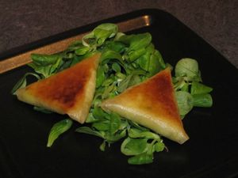
Ingrédients : (pour 4 personnes soit 16 samossas)
- 8 feuilles de bricks
- 350 g de poulet cuit
- 1 bouquet de basilic frais
- 2 CàS de pesto
- 250 g de ricotta
- sel, poivre
- huile d'olive (ou huile neutre)
Recette :
Mixez le poulet cuit avec le basilic, le sel et le poivre. Versez dans un saladier, ajoutez la ricotta et le pesto. Mélangez à la cuillère jusqu'à obtenir un mélange bien homogène.
Coupez les 8 feuilles de brick en deux. Repliez en deux encore une fois. Posez une belle cuillerée de farce sur une extrémité, et repliez le coin en triangle plusieurs fois, jusqu'à ce qu'il reste qu'une petite languette.
Coincez alors cette languette dans le samossa. (Vous verrez, le coup de main est très vite pris !)
Posez les samossas dans un plat huilé. Badigeonnez-les d'huile et enfournez-les 15 mn à 200°. Ils doivent être bien dorés. On peut également les cuire à la poêle.
Servez-les bien chauds avec de la salade.
http://www.evacuisine.fr/

